- Матрица Ансоффа и 3 – х мерная схема Абеля.

Данная матрица Ансоффа представляет собой схему, предназначенную для помощи менеджерам в принятии решения о выборе стратегии, а также служит диагностиеским инструментом. Матрица Игоря Ансоффа предназначена для описания возможных стратегий предприятия в условиях растущего рынка.
По одной оси в матрице рассматривается вид товара – старый или новый, по другой оси – вид рынка, также старый или новый.

Таблица 1. Матрица Ансоффа.

Вид рынка Старый рынок Новый рынок
Старый товар Совершенствование деятельности Стратегия развития рынка
Новый товар Товарная экспансия диверсификация

Достоинствами использования планирования по матрице И. Ансоффа являются наглядность и простота применения. Недостатки использования планирования по матрице И. Ансоффа - односторонняя ориентация на рост и ограничения в разрезе двух характеристик (продукт - рынок).
Матрица Д. Абеля, фактически, исправила недостатки модели, предложенной И. Ансоффом. Абель предложил определять область бизнеса в трех измерениях:
обслуживаемые группы покупателей;
потребности покупателей;
технология, используемая при разработке и производстве продукта.

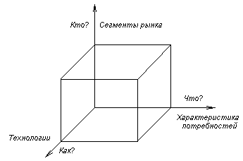
рис. 1. Поле возможных стратегий (по Д. Абелю).
Первым важнейшим критерием оценки по матрице Абеля является соответствие рассматриваемой отрасли общему направлению деятельности компании, с тем, чтобы использовать синергический эффект в технологии и маркетинге. Другими критериями выбора являются привлекательность отрасли и «сила» бизнеса (конкурентоспособность).

